INDICAÇÃO Nº __/2025/GAB. PROF. EDINHO

ASSUNTO: Implantação de calçada em toda a extensão da Estrada Municipal Mineko Ito ( Antiga Estrada do Barreiro) – Jardim Conceição (Nova Veneza).

EXMO. SR. PRESIDENTE DA CÂMARA MUNICIPAL DE SUMARÉ,

Indico ao Exmo. Sr. Prefeito Municipal que solicite ao departamento competente da Secretaria Municipal de Obras a adoção das medidas necessárias para a implantação de calçada em toda a extensão da Estrada Municipal Mineko Ito ( Antiga Estrada do Barreiro) – Jardim Conceição (Nova Veneza).
A referida via é de grande importância para a mobilidade urbana do município, ligando Sumaré a Hortolândia, sendo utilizada diariamente por pedestres e motoristas. No entanto, a falta de infraestrutura adequada compromete a segurança dos usuários, expondo-os a riscos de acidentes.
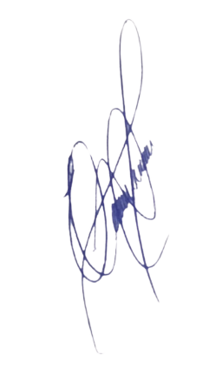
A implantação de calçada proporcionará mais segurança aos pedestres, os quais correm enorme risco ao tregefar pela via nas condições atuais em que ela se encontra, ou seja, sem calçadas, o que os obriga a andar na pista de rolamento da via, muito próximos dos veículos. A chance de acontecer acidentes graves nessa situação é muito grande.
Diante do exposto e certos de sua atenção, conto com o apoio do Poder Executivo para a realização desta urgente benfeitoria.
Sala das Sessões, 25 de março de 2025.

EDIVALDO TEODORO (PROF. EDINHO)
VEREADOR

